
الــمـــــادة / مهارات رقمية
الصـــــــف / .....................................
اسم الطالب /...................................... ......................................

الـمملكة العربية السعودية
وزارة التعليم
الإدارة العامة للتعليم بمنطقة الرياض

ورقة عمل الوحدة3 الدرس1: مقدمة في علم الروبوت الصف الرابع

السؤال الأول: ضع صح أو خطأ أمام الجمل التالية:
- الروبوتات: آله صنعها الإنسان لتؤدي العديد من المهام بشكل مستقل. ( )
- تستخدم الروبوتات بشكل واسع في المصانع، وتقوم بأعمال لا يستطيع الإنسان القيام بها. ( )
- من اللبنات البرمجية للروبوت: فئة الحدث ، فئة المستشعرات، فئة التحكم. ( )
- نستطيع برمجة الروبوت للتقدم للأمام والخلف والانعطاف يمينا ويسارا. ( )

السؤال الثاني: ضع الكلمة في المكان الصحيح:
ليجو مايند ستورم – الحدث – المحركات – المحاكاة
- تكون ..................... أداة مفيدة عندما لا يكون لديك روبوت حقيقي تستخدمه في تجاربك.
- فئة ..................... تتضمن لبنات الحركة والإضاءة والأصوات.
- روبوت ............................... أحد التطبيقات الروبوتية القابلة للبرمجة والحركة.
- تعتمد الروبوتات في حركاتها على ..........................

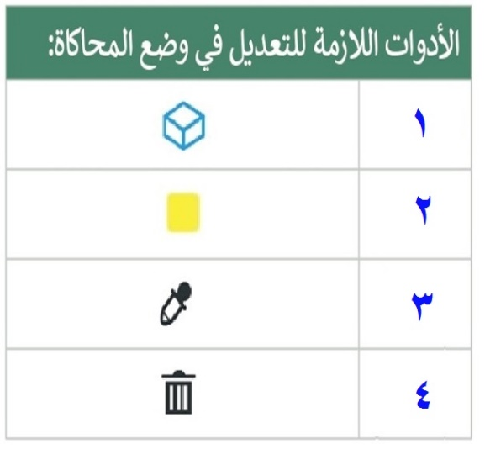
السؤال الثالث: ضع الرقم الصحيح في المكان المناسب:

حذف العائق المحدد / المنطقة الملونة.
اختبار لون للعائق المحدد / تلوين منطقة.
نلوين منطقة محددة.
إضافة عائق (مثلث أو مربع أو دائرة) للمشهد.

السؤال الرابع: تطبيق عملي.


قم بالدخول لموقع https://lab.open-roberta.org/ وصمم برنامج لتحريك الروبوت للأمام والعودة للخلف بإمكانك الرجوع للكتاب ص 89 ثم صور مقطع فيديو لعملك وأرسله في قروب التيمز.
إعداد المعلم / غزي بن مساعد الغزي

الــمـــــادة / مهارات رقمية
الصـــــــف / .....................................
اسم الطالب /...................................... ......................................

الـمملكة العربية السعودية
وزارة التعليم
الإدارة العامة للتعليم بمنطقة الرياض

ورقة عمل الوحدة3 الدرس2: انعطاف الروبوت الصف / الرابع

السؤال الأول: ضع صح أو خطأ أمام الجمل التالية:

- لإنشاء مشروع جديد من قائمة (تحرير Edit) نختار (جديد New). ( )
- نستخدم هذه الزر لمسح منطقة عرض المحاكاة. ( )
- يفضل تشغيل البرنامج بعد إضافة لبنات جديدة للمقطع البرمجي لاختباره. ( )
- لكي ينعطف الروبوت نجعل سرعتي المحرك الأيمن والمحرك الأيسر مختلفتين. ( )

السؤال الثاني: ضع الكلمة في المكان الصحيح:
الحدث Action – السنتيمتر – اختلاف – الأيسر
- انعطاف الروبوت ناتج عن ..................... سرعة المحرك الأيمن والمحرك الأيسر.
- لبنة التوجيه steer توجد ضمن فئة .....................
- ضبط speed left لتحديد سرعة المحرك ....................
- معامل distance cm يحدد المسافة بـ .........................


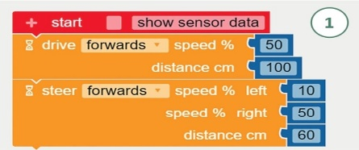
السؤال الثالث: ضع الرقم الصحيح في المكان المناسب:

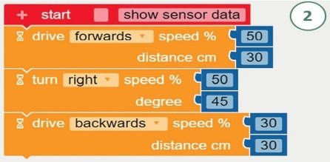
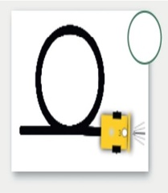

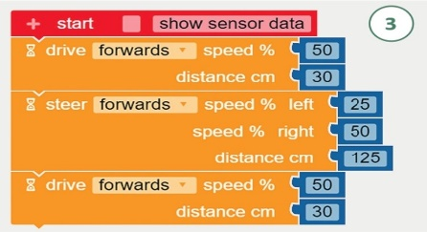
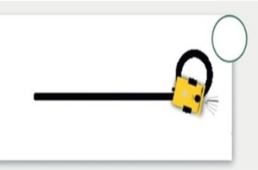

السؤال الرابع: تطبيق عملي.
قم بالدخول لموقع https://lab.open.roperta.org وصمم برنامج لتحريك الروبوت للأمام والعودة للخلف والانعطاف لليمين أو اليسار بإمكانك الرجوع للكتاب ص 95 ثم صور مقطع فيديو لعملك وأرسله في قروب التيمز.
إعداد المعلم / غزي بن مساعد الغزي

